Бывший замминистра обороны Украины арестован по делу закупок снаряжения для ВСУ
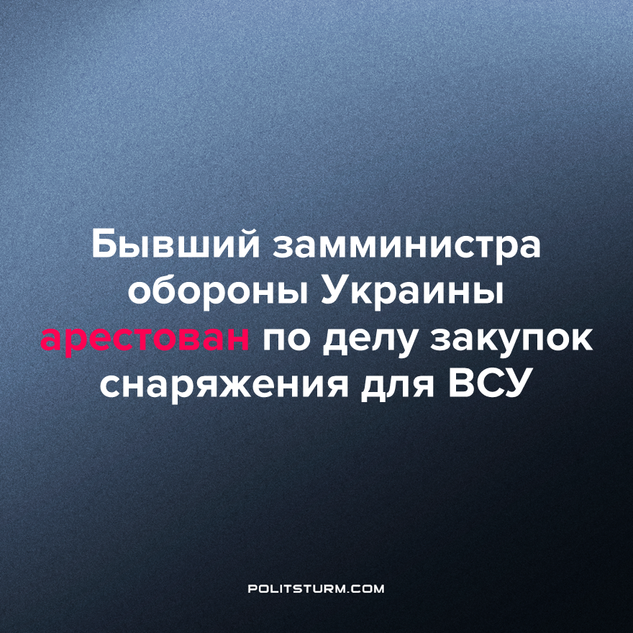

Оригинальная статья
2023-02-07
1 мин. на чтение

Печерский районный суд Киева арестовал на два месяца бывшего замминистра обороны Вячеслава Шаповалова. Его подозревают в закупках снаряжения для ВСУ по завышенным ценам. Суд установил залог на сумму более 400 млн гривен ($10,8 млн). По этому делу проходят еще два сотрудника, отвечающих за закупки Минобороны.
По версии следствия, Вячеслав Шаповалов приобретал бронежилеты, каски и другие предметы для ВСУ по завышенным ценам. В результате подразделения ВСУ не были укомплектованы средствами защиты на сумму более 1 млрд гривен ($27,27 млн).
Как сообщала СБУ, 1 февраля, по делу о коррупции в военном ведомстве Украины также подозревается бывший директор госзакупок Минобороны Борис Хмельницкий. По версии следствия, он закупил для вооруженных сил Украины почти 3 тыс. бронежилетов на более чем 100 млн гривен (около $2,9 млн). Экспертиза, как сообщили в СБУ, подтвердила, что эти изделия не соответствуют стандартным требованиям.
Другой фигурант дела, бывший заместитель госпредприятия «Промоборонэкспорт» Владимир Терещенко, подозревается в приобретении $1,34 млн путем злоупотребления служебным положением.
В каком бы тяжёлом положении ни находилась буржуазная страна, её всегда будет разъедать чудовищная коррупция. Как неотъемлемая часть капиталистического общества, она будет идти рука об руку с эксплуатацией, нищетой и произволом со стороны властей, движимых жаждой наживы.
Изменения возможны лишь с установлением социалистического государства, руководимым передовым отрядом рабочих – коммунистической партией. Только так возможно обеспечить защиту прав и интересов трудящихся и навсегда покончить с коррупцией, лишив её экономического основания.
Источник: Коммерсантъ - «На Украине арестован бывший замминистра обороны по делу о закупках для ВСУ» от 02 февраля 2023 г.

Оригинальная статья

